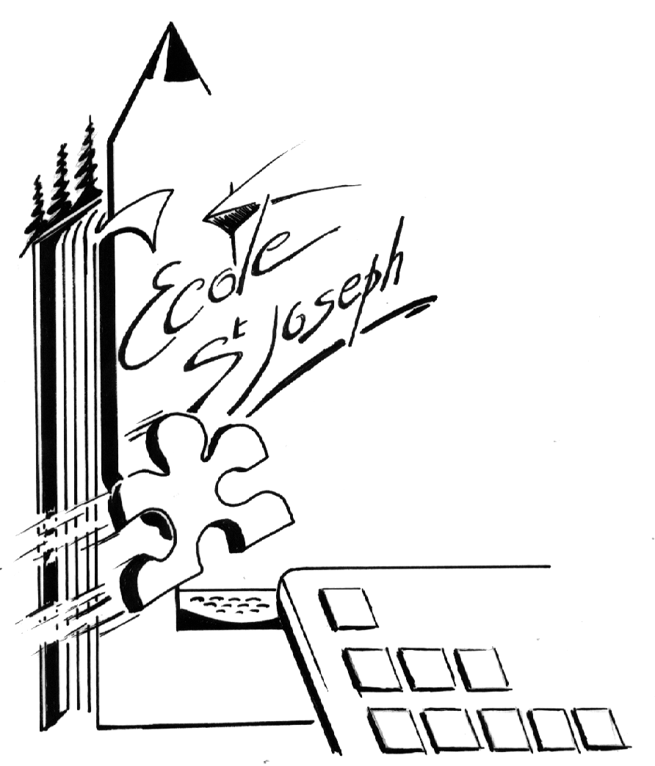
PLANNING DES MANIFESTATIONS
ANNEE SCOLAIRE 2020/2021

MANIFESTATIONS | DATES ET HEURES | LIEUX
Marché de Noël | Vendredi 11 décembre 2020  à partir de 16H30 | Cour de l’école
Soirée Cabaret  (organisée tous les deux ans) | 27 mars 2021  A partir de 20h30 | Salle des fêtes  de Moirans
Portes-ouvertes avec spectacle des élèves et repas côtelettes | Samedi 19 juin 2021  à partir de 10H15 | Ciné-théâtre  (spectacle)  Ecole  (visite des locaux et repas)
Olympiades de  l’Ecole St Joseph  (fête du sport) | Vendredi 25 juin 2021  En matinée (maternelles et CP)  L’après-midi (CE et CM) | Cour de l’école  Halle des sports

CALENDRIER DES REUNIONS APEL-OGEC
ANNEE SCOLAIRE 2020/2021

☞ VENDREDI 18 SEPTEMBRE 2020 : Réunion de préparation des bricolages du Marché de Noël de 18h30 à 20h00.

☞ VENDREDI 9 OCTOBRE 2020 : Assemblée Générale des associations APEL-OGEC de 17h à 18h15.

☞ VENDREDI 13 NOVEMBRE 2020 : organisation du marché de Noël du 11/12/2020, stand de crêpes + vin chaud + bricolages + points OGEC de 18h30 à 20h00.

☞ VENDREDI 26 FEVRIER 2021 : organisation de la soirée Cabaret du samedi 27/03/2021 + points OGEC de 18h30 à 20h00.
☞ VENDREDI 21 MAI 2021 : organisation de la journée porte-ouverte du samedi 19/06/2021 et des Olympiades du 25/06/2021 + point OGEC de 18h30 à 20h00.

